**《网络环境下培养高中学生部分学科核心素养的策略研究》课题结题报告**

**内容摘要**：《网络环境下培养高中生部分学科核心素养的策略研究课题》系湖南省电教馆“十三五”立项的一般课题，立项号：HNETR16078，立项时间2016年12月。该报告从研究的背景、课题界定、国内外研究现状、理论依据、主要的研究目标和内容，研究过程和结论、主要研究成果、成果推广和反响方面等作了比较深刻的描述，以及对研究过程中出现的困惑等问题进行了梳理和总结。还对六大学科（信、地、数、英、语、美）重点选录了一个案例说明了研究过程与策略。

**关键词：网络环境 高中生 核心素养 策略**

1. 课题研究的背景

2014年3月教育部发布了《关于全面深化课程改革落实立德树人根本任务的意见》的文件中首次提出了由素质教育转向核心素养教育，旋即在神州大地掀起了一场史无前例的核心素养教育的大讨论。“核心素养”成为当前教育领域最受关注的热词之一。在新一轮基础教育改革过程中，迎接课堂转型的挑战，难以绕过“核心素养”这一重要课题。学校教育是面向未来的事业，国民核心素养的培育是至高无上的课题。核心素养指导、引领基础教育教学改革实践。没有核心素养教育，改革就缺了灵魂。2019年2月中共中央、国务院发布的《中国教育现代化2035》提出了推进教育现代化八大基本理念：更加注重以德为先，更加注重全面发展，更加注重面向人人，更加注重终身学习，更加注重因材施教，更加注重知行合一，更加注重融合发展，更加注重共建共享。“八大理念”中有七个是指向核心素养的。

当前人类社会已进入信息革命时代，以华为5G技术为代表的信息技术引领全球，并将深刻影响我们的教育生活。据统计：全球固定宽带用户超过10亿户，移动宽带用户超过44亿户，发达国家互联网用户普及率超80%，目前中国已超过60%。我国网民规模8.54亿，手机网民8.47亿，使用手机上网比例高达99.1%。目前我国在线教育规模达2.32亿，占网民总体27.2%。2019年《政府工作报告》中明确提出发展“互联网+教育”，促进优质教育资源共享。

利用多媒体技术和交互网络，使现代教育课程发生了质的变化：课程多样化，课程综合化，课程软件化，课程积木化，课程模块化等五大变化。区块链的发展会更加深刻影响我们的教育生态。美国教育界精英就21世纪教育课程设计提出如下一些原则：有助于学生适应社会的教材，有助于学生理解自身的教材，有助于未成年人理解他们对未来投资的教材，有助于学生了解社会变革性质方向及他们在变革过程中角色定位的教材，有助于学生把课堂学习转化为未来责任的教材等五大原则。

二、课题的界定

核心素养，就是适应终身发展和社会需要的必备品格和关键能力（2016钟启泉），主要包括：个人修养、社会关爱、家国情怀、更加注重自主发展、合作参与、创新实践。美国把核心素养称为“21世纪素养框架”;欧洲国家称“胜任力”；日本自战后就一直关注核心素养研究，至今已有18位诺奖获得者，进入21世纪，日本将核心素养构建为“21世纪型能力”框架。

网络环境，又称互联网，是指将分布在不同地点的多个多媒体计算机物理上互联，依据某种协议互相通信，实现软、硬件及其网络文化共享的系统。网络环境不仅指网络资源与网络工具发生作用的地点，还可以包括学习氛围、学习者的动机状态等非物理形态。他的特点有：是一个无国界的虚拟自由王国，在上面信息的流动自由、用户的言论自由、用户的使用自由。是世界上最开放的计算机网络。任何一台计算机只要支持TCP/IP协议就可以连接到互联网上，实现信息等资源的共享。互联网上是“不分等级”，一台计算机与其它任何一台一样好，没有哪一个人比其他人更好。在互联网内，你是怎样的人仅仅取决于你通过键盘操作而表现出来的你。在互联网内，虽然有一些付款服务，但绝大多数的互联网服务都是免费提供的。而且在互联网上有许多信息和资源也是免费的。互联网作为平等自由的信息沟通平台，信息的流动和交互是双向式的，信息沟通双方可以平等与另一方进行交互，而不管对方是大还是小，是弱还是强。互联网是一个没有中心的自主式的开放组织。互联网上的发展强调的是资源共享和双赢发展的发展模式。

高中生，指“由初级中学进入高级中学学习的学生的统称，包括普高、职高、中专等”；年龄大致为15——18周岁。我国高中学生规模4500余万人。本课题研究的样本为本校高中学生，约4000余人。

策略，指实现目标的方案集合。即为了实现学生核心素养的培养，在实践中摸索出的确实可行的方案，经反复论证可以推广应用的文案。本课题研究提出的策略有：深度学习策略，借鉴人工智能术语，指超过8个神经网络层次的机器学习即为深度学习，根据深度学习理论，我们对学科知识教学要经过优化、泛化、表达和应用四个阶段。信息技术与学科教学融合策略，该策略是在原有课题研究基础上的进一步升华；师生同步学生策略等三大策略。

三、国内外研究综述

国际上的核心素养研究发端于1972年教科文组织发布的“学会生存”报告，首次提出“全面教育”主张。1996年教科文组织出版《学习：财富蕴藏其中》一书，指出21世纪公民必备四大核心素养：学会求知、学会做事、学会共处、学会生存。2003年增加“学会改变” 的教育主张，并将其作为终身学习和发展的第五大核心素养。

1997年12月世界经合组织启动“核心素养”的研究，整合知识、技能、情感态度和价值观，形成一个集合体概念。核心素养和终身学习是进入21世纪后欧盟各国各项教育计划与政策的两个基点。欧盟2000年启动核心素养研究，2002年首次提出核心能力概念，2005年提出八大核心素养:母语沟通、外语沟通、数学能力及基本科技能力、数位能力、学会如何学习、人际跨文化与社会能力及公民能力、创业家精神和文化表达等。以及贯穿于八大素养之中的共性素养如批判性思维、创造力等。并于2006年12月18日通过成为各成员国引领本国终身学习和教育与培训改革的参照体系。2005年经合组织又提出三种关键能力：交互作用地运用社会、文化、技术资源的能力；在异质社群中进行人际互动的能力；自立自主地行动的能力。2013年教科文组织发布《全球学习领域框架》报告，把核心素养划分为身体健康、社会和情感、文化和艺术、语言和交流、学习方法和认知、算和数学、科学和技术7个一级指标，以及与其对应的从学前、小学和小学后3个阶段划分的二级指标（共20个）；超过一半的国际组织或经济体提出21世纪核心素养研究；其后，其他国际组织，如国际文凭组织、世界银行，以及美、英、法、德、芬、澳、新西兰、中国台湾等国家和地区都参照经合组织的“素养的界定与遴选：理论和概念基础”项目；或者教科文组织、欧盟关于核心素养的研究成果。

二战后，美国持续进行教育改革以提高学生的创新能力。其核心素养研究是通过核心课程研究来实现的。1983年4月发布《国家处在危险中：教育改革势在必行》的研究报告，认为高中毕业必须具备英语、数学、科学、社会、计算机五门学科基础。1989年发布《2061计划：为了全体美国人的科学》，呼吁美国基础教育加强科学、数学和技术教育是“教育的中心目标”。1991年布什总统签发《美国2000年：教育战略》文件，制定了四项教育改革战略和六项全国教育目标，使学生在五大学科方面达世界领先水平。1993年克林顿政府增加2门课程：外语和艺术，使核心素养课程增加至七门。进入21世纪美国精英界和教育界提出了“21世纪型能力”的研究性课题，核心能力主要包括学科与21世纪课题研究能力、学习及革新能力；信息、媒体及技术能力；生存及职业能力。

日本以“教育立国”著称，其核心素养研究是以能力为目标的教育改革体现的。20世纪80年代学校贯彻基础和基本教育，尊重学生个性和创造性发展，尊重文化传统，培养学生的“自我教育能力”。1996年提出培养学生“生存能力”的教育改革目标。1998年具体实施以培养“生存能力”为目标的基础教育改革：培养丰富的人性和社会性；培养具有国际视野的日本人；养成学习和思考的自觉能力；掌握基本知识和基本技能，充分发展个性；推进特色教育和特色学校建设。进入21世纪日本从以“生存能力”为核心向“思考力”为核心转变，强化语言力、数理力、信息力和实践力，形成日本独具特色的核心素养教育模式。

国内关于核心素养的研究起步2013年5月，初步提出了“中国学生发展核心素养”框架，包括9大素养：社会责任、国家认同、国际理解、人文底蕴、科学精神、审美情趣、学会学习、身心健康及实践创新等。2013年裴新宇、刘新阳发表《为21世纪重建教育——欧盟“核心素养”框架的确立》一文中指出：核心素养必须为人们追求个人生活目标提供支持，为个人兴趣、梦想及终身学习的愿望提供动力。2014年柳夕浪发表《从“素质”到“核心素养”》指出素养强调知识、能力、态度的统一，超越了长期以来的知识与能力二元对立的思维方式。凸显情感、态度、价值观的重要，强调了人的反思及行动与学习。2015年钟启泉在《核心素养的核心在哪里》指出：核心素养研究是一种持续的多学科、多领域协同研究的集成。成尚荣在《基础性：学生核心素养之“核心”》中指出：核心素养之“核心”应当是基础，是起着奠基作用的品格和能力。2016年9月13日，《中国学生发展核心素养》总体框架正式发布。由初期的九大素养提炼为六大核心素养：责任担当、实践创新、人文底蕴、科学精神、学会学习、健康生活等。

综上所述，近年来关于核心素养的研究主要体现在核心素养与课程改革的结合。目前进行学生核心素养实施的学校屈指可数，在高中阶段核心素养在教学实践中探索更是一个空白，因此我们选择此课题没有前车之鉴，现有的理论支撑也非常有限。

四、本课题研究的理论依据

1、巴班斯基教学过程最优化理论：苏联教育家巴班斯基于1972年提出：他认为教学过程是一个完整的活动过程，教育过程最优化要求教师的教学过程最优化和学生的学习过程最优化统一起来。教学过程包括教学任务、内容、方法、教学形式和效果五个基本成分，要使教学过程最优化必须选择每个过程最优化方案，发挥整个教学系统的最大可能性。

2、人本主义学习理论：20世纪五六十年代美国兴起的一种心理学思潮，代表人物主要有马斯洛、罗杰斯等。基本观点是：必须尊重学习者，把学习者视为学习活动主体，必须重视学习者的意愿、情感、需要和价值观，必须相信任何真正的学习者都能自己教育自己、发展自己的潜能，并最终达到“自我实现”，必须在师生中间建立良好的关系，形成情感融恰、气氛适宜的学习情境。即强调以学生为中心构建学习情境。

3、建构主义学习理论：建构主义认为，学习是建构内在心理表征的过程，学习者并不是把知识从外界搬到记忆中，而是以已有的经验为基础通过与外界的相互作用来获取、建构知识。学习过程同时包含两方面的建构：一是对新信息的意义的建构，而又包含对原有经验的改造和重组。建构主义强调学习者在学习过程中并不是发展起供日后提取出来以指导活动的图式或命题网络，相反，他们形成的对概念的理解是丰富的、有着经验背景的，从而在面临新的情境时，能够灵活地建构起用于指导活动的图式。

五、本课题的研究内容和目标

（一）研究目标

1、全面提高我校的教师专业素养，这是提高我校学生核心素养的关键，全面提升教师信息技术水平，对学生进行全面教育；

2、全面提高教育教学质量，打造澧水流域教育强县和教育文化中心

3、打造卓越校园文化，使我校成为富有生气的书香校园，涌现更多德艺双馨的名师，打造声名远播的文化圣地。

（二）研究内容

1、如何利用信息技术提升教师专业素养

2、各个学科的核心素养框架是什么？

3、如何加强信息技术与学科教育融合促进学生核心素养提高

六、主要研究方法

1、文献研究法：文献研究就是以过去为中心的探究，他通过对已存在的资料的深入研究找规律，得出结论的研究方法，通过此方法我们搜索了近50多种国内外文献资料。

2、问卷调查法：以本校高中学生4000余人为样本，通过对全校师生的问卷调查，全面了解本校师生心理、学业及其他各种影响因子状况，为本课题研究提高相关依据。

3、行动研究法：通过教师本身的教育实践活动，让研究工作置身其中，不断总结、反思，发现其中的规律和各种问题，然后上升到理论层次进行再研究和反思，以便在实践中改进教育和教学的研究方法。

4、个案研究法：通过对特殊群体的跟踪研究和调查，发现普遍规律中的特殊性，不断校正研究方向。

七、主要研究成果

(一)教师层面的成果与变化：我校教师信息化专业素养显著提高

1、发表论文10篇：廖其法论文《创新思维是学生数学核心素养形成的最佳途径》2017年9月发表在《课程教育研究》上；廖其法论文《基于核心素养的高中数学课堂教学研究》2018年7月发表在《当代教育实践与教学研究》上。王仁爱的论文《核心素养下高中英语教学优化改进措施》2017年8月发表在《教育科学》上；论文《基于核心素养培养的中学英语悦读教学策略》一文2017年11月发表在《未来英才》杂志上；袁文兵的论文《网络环境下高中信息技术学科学生核心素养的培养策略》2017年11月发表在《教育科学》上；曹妮娜论文《核心素养与课程体系融合》发表在《中外交流》2017年第14期上；杨孟姣论文《普通高中信息技术学科教学中核心素养的培养》2019年3月发表在《教育观察》上；《高中信息技术教学培养学生核心素养的策略研究》一文发表在《中外交流》2018年第51期上；董菁的论文《微课在高中英语教学中的应用》发表在《中外交流》2017年6月刊；邓丹的论文《如何有效提高农村高中生英语写作能力》发表在2017年7月《英语周报》上。

2、获奖论文10篇:王仁爱论文《基于核心素养培养的中学英语悦读教学策略》一文2017年11月获《未来英才》杂志社举办的第11届全国教育科研优秀论文一等奖，袁文兵论文《信息技术与高中数学教学深度融合探索》2018年8月获市级一等奖，《初探创客教育在信息技术教学中的实践与应用》2017年9月获市级三等奖；赵明论文《高中美术学科培养创新实践能力的方法策略》2017年12月获省级三等奖； 何国平论文《教师职业应具备“四情”》获省级二等奖，论文《浅谈信息化时代学生核心素养的培养》2016年12月获得省级三等奖，论文《浅谈高中生社会责任感教育》2017年12月获得省级三等奖，论文《三互德育，开启网络德育新天地》2016年12月获得省级三等奖，论文《农业区位条件和地域类型教学反思》2018年获得省级三等奖；邓丹论文《浅谈如何提高高中生的英语学习兴趣》2016年12月获得省级二等奖。

3、微课课件：袁文兵的课件《图像的色彩调整》获省级二等奖；赵明的课件获得省级二等奖，王仁爱的微课制作获得市级三等奖，曹妮娜的课件获得省级优秀奖。

4、向言振2018参加语文学科在线教学设计获得省级二等奖，同时成为石门一中高中语文名师工作室核心成员。向言振参加2018年信息化领导力培训；廖其法指导数学组老师获得在线备课一等奖；2018年我校数学组有近30人次获得数学奥赛培训省级以上优秀指导老师，其中有4位老师获得国家级指导老师奖，信息技术奥赛学科有袁文兵、杨孟姣两位课题组成员获得优秀指导老师奖，语文学科向言振获得全国作文创新大赛获得优秀指导老师奖。袁文兵获得2018年度教育信息化建设县级先进个人。

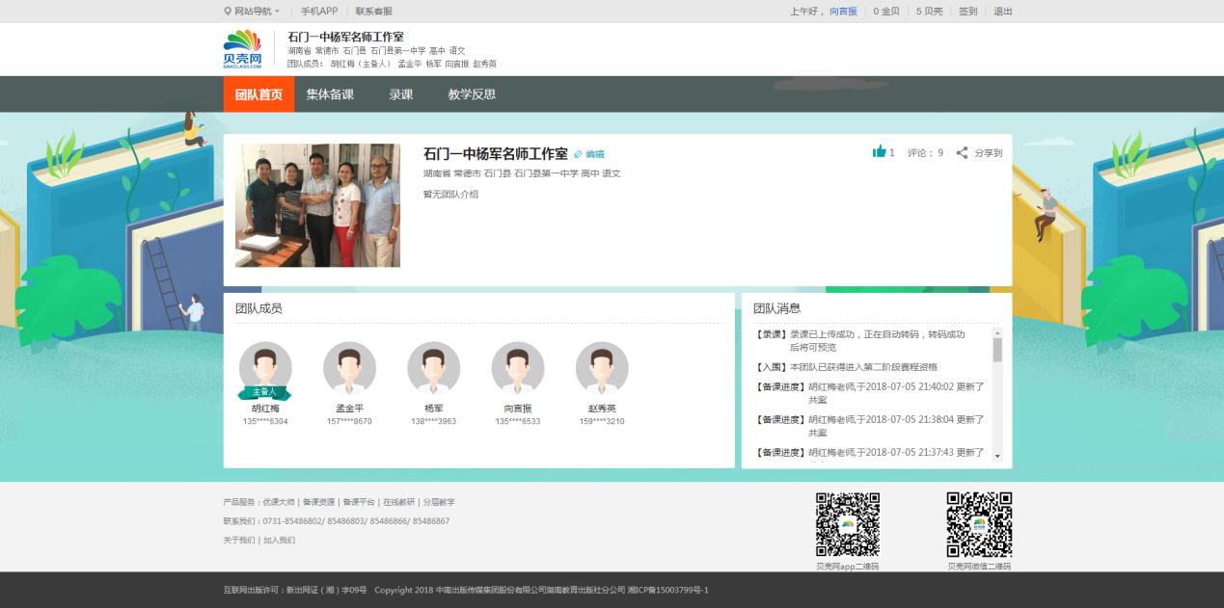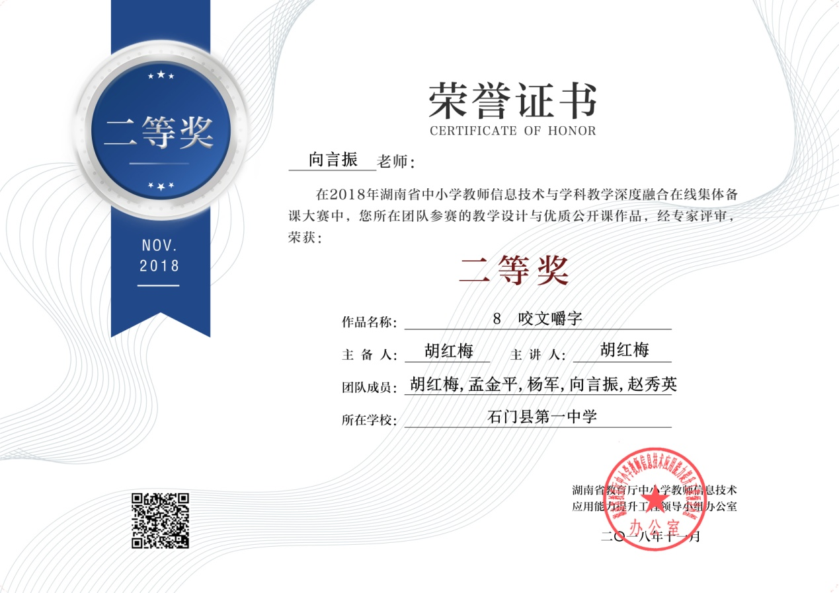

1. 学生层面的核心素养得到全面提升
2. 参加奥赛学生获奖层次高、人数众多：数学科2018年国家级7人，省级20人获奖
3. 我校文学社刊《澧兰》获得全国优秀社团刊物
4. 2018年高考我校一本上线率71.6%，比全省平均线高60%
5. 我校被国内20多所高校评为“优质生源基地”
6. 我校学生校园犯罪率为零，连续三年被评为省文明标兵单位

（三）六大学科研究案例

1. 美术学科作者赵明

*《我们怎样运用自己的眼睛》*

*­­­­­­­­­­­­­­­­ -------培养美术学科核心素养案例*

*一、美术学科的核心素养*

*美术学科的核心素养是图像识读、美术表现、审美判断、创意实践和文化理解*

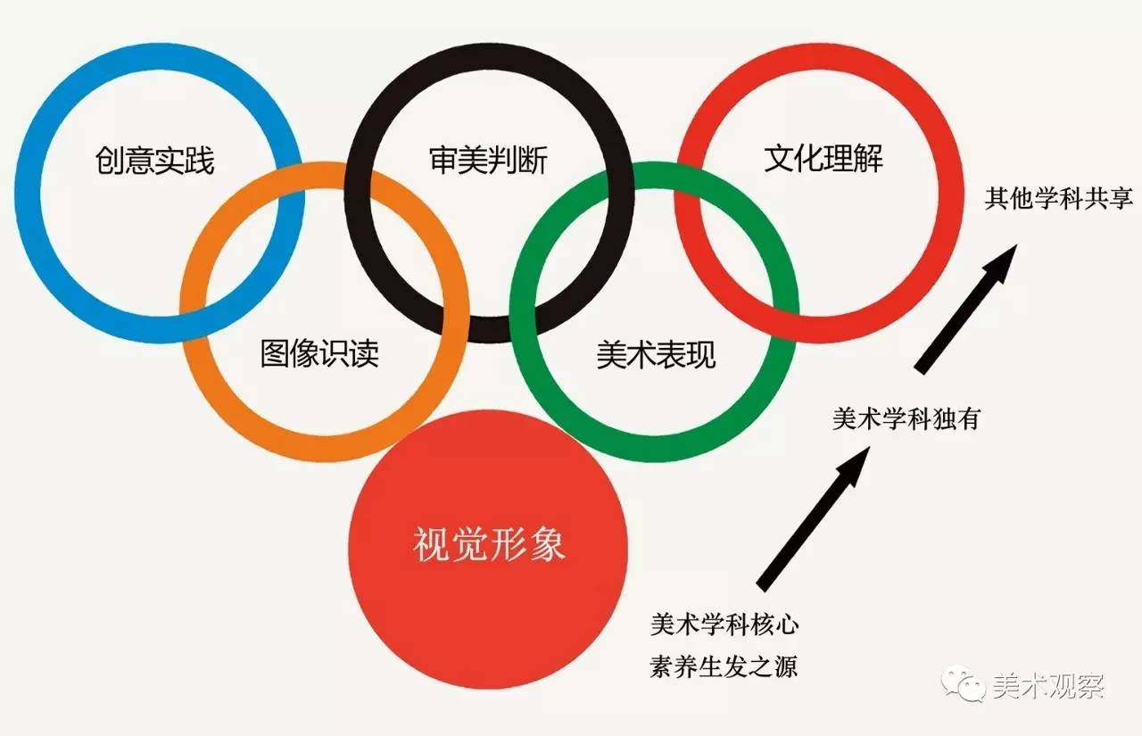

*图像识读指对美术作品、图形、影像及其视觉符号的观看、识别和解读。*

*美术表现指运用传统与现代媒材、技术和美术语音创造视觉形象。*

*审美判断指对美术作品和现实中的审美对象进行感知、评价、判断与表达。*

*创意实践指由创新意识主导的思维和行动。*

*文化理解指从文化的角度观察和理解美术作品、美术现象和观念。*

*二、《我们怎样运用自己的眼睛》案例（高中美术选修模块《美术鉴赏》湘教版2006年7月第二版2012年5月第8次印刷）*

*（一）教学思路*

*此课针对高中生,选修模块《美术鉴赏》（湘教版2006年7月第二版）运用信息技术、多媒体条件给学生展现直观的作品图片，让学生从情感、观察、调查、比较四个切入点，学习美术作品鉴赏的四种方法，培养学生图像识读、审美判断、文化理解三个方面的素养。*

*（二）案例*

*1、导入，真的认识“蒙娜丽莎”吗-----如何鉴赏美术作品。*

*2、新授*

*《蛙声十里出山泉》（教材P7齐白石作品）笔墨、构图、故事哪一方面打动你？*

*《莲池》(教材P9莫奈作品）仔细观察作品，构图、用笔、色彩有什么特点？*

*《写生珍禽图》（教材P10黄荃作品）为什么古代会出现这样一张像动物标本一样的工笔画？*

*《丛竹》（教材P11郑板桥作品）与《竹子》（教材P11文同作品）中竹子有什么不同，为什么不同？*

*3、练习，再识《蒙拉丽莎》尝试用2-3种鉴赏方法，写一篇150字的鉴赏短文。*

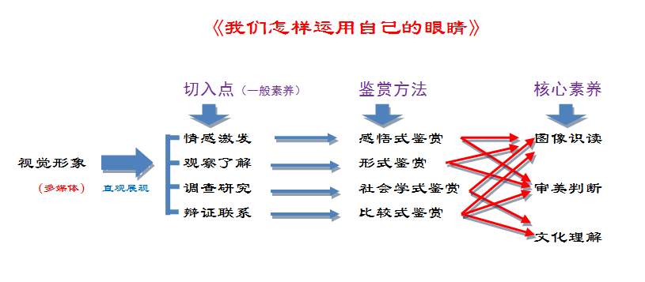

*（三）、总结与反思*

*此课重点是学习美术作品鉴赏的四种方法。通过学习感悟式鉴赏方法，鼓励学生敢于有感而发、敢于评价。艺术欣赏以情感为基础，培养学生图像识别能力和审美情感。读懂作品的形式语言，培养学生图像理解和审美判断素养。调查研究，会了解更多想关背景知识。培养学生调查研究的习惯，培养学生图像识别和文化理解的素养。训练学生联系比较、辩证思考的能力，培养学生审美判断和文化理解的素养。每种课程的学习，无论美术鉴赏，还是绘画等实践，都会以图像识读或美术表现为基础，结合其他学科知识扩展到创意实践、审美判断、文化理解素养。*

*此课教学，应该在充分调动学生积极性，让学生从自身情感、科学观察、调查与讨论、科学比较的基础上，突出教学重点，培养学生部分美术素养。*

*三、核心素养培养的思路*

*图像识别素养主要运用鉴赏学习方法培养。有发现美的眼睛，身边处处都是美。如美术课堂学习，观看学校、美术馆各级画展，日常所见商品、广告以及网络中所见各种照片等。美术表现素养主要通过具体的技法学习培养。如做版画，学习国画、书法。创意实践素养，可以通过活动培养。如为同学朋友画方位图、游览图，甚至为学校、街区设计园林规划图等。文化理解，在于调查了解作者生平、历史、文化背景，联系扩展知识系统。总之，美术各课虽然学习内容、过程环节有所不同，但都要围绕培养学生部分美术学科核心素养为最终教学目的。*

**2椭圆及其标准方程教学案例(廖其法）**

***一、教材分析***

***1、地位及作用***

*《椭圆的定义与标准方程》选自湘教版选修2-1第二章第一节。椭圆的定义与标准方程是圆锥曲线的基础，它的学习方法对这一章具有导向和引领作用，直接影响其他圆锥曲线的学习，是后继学习的基础和示范。因此本节课具有承前启后的作用，是本章的重点内容。*

***2.重点难点***

*（1）重点：椭圆定义及其标准方程*

*（2）难点：椭圆标准方程的推导*

*解决难点的关键在于抓住“如何建系”与“如何化简方程”两个环节*

***二、教学目标***

*1．知识与技能目标*

*从知识上看，要理解椭圆定义,掌握椭圆的标准方程；*

*从技能上看，能根据条件确定椭圆的标准方程，能提升用坐标法，即以坐标系为桥梁，把几何问题转化为代数问题的能力。*

*2．过程与方法目标*

*引导学生亲自动手实验、发现椭圆的形成过程进而归纳出椭圆的定义；*

*通过经历推导椭圆标准方程的过程，培养学生观察、辨析、归纳问题的能力.*

*3．情感、态度与价值观目标*

*从生活中的椭圆入手，学生通过直观想象、数学抽象，再经历画椭圆的数学探究中，既体验了数学探究的喜悦，增强了探究意识，又培养了学生的数学学科素养；*

*由于坐标系选择的灵活性，让学生去体验数学建模的重要性，在寻求方程的过程中，由于根式运算的复杂性，进一步体验了数学推理和数学运算能力的重要性,也培养学生战胜困难的意志品质，真正体会了数学的简洁美、对称美.*

***三、学情分析***

*一方面．学生已经学习了有关直线与圆的知识,对用坐标法研究几何问题已经有了初步的认识，对探究点的轨迹问题已有一定的知识基础和学习能力，这有利于学生实现从“旧知”向“新知”的迁移。*

*另一方面．对大部分学生而言，对这一模块内容学习的时间不长、理解掌握的程度也参差不齐，因此在学习过程中难免会有些困难。具体可能会表现在对用坐标法解决轨迹问题的具体步骤掌握不到位及在方程化简方面方法选择不当，所以从研究圆到椭圆，学生思维上会存在一些障碍。*

***四、教法学法***

*依据教育心理学的：学习动机理论：当人感到好奇或者疑惑时，自然会去探究；*

*以及合作学习理论：合作探究有助于丰富学生的思维，提高学生对知识生成性质的认识。*

*1．教学方法：开放式探究、启发式引导、互动式式讨论*

*2．学习方法：自主探究、合作交流、归纳总结*

***五、教学程序***

*下面我重点谈一谈我的教学过程，一共有七个环节*

***（一）情景导入，认识椭圆***

*上这节课，我首先考虑的是如何引题才能更加自然，贴近生活，还能引起学生的学习热情。因此，我选择的情境1是展示全民关注的“嫦娥一号”的运行轨道图片．并适当得对学生进行爱国主义教育；情境2 展示一些生活中椭圆形物体图片等等。*

***设计意图：***

*1．通过这些实物和图片，让学生从感性直观地认识椭圆.*

*2．让学生感受到椭圆的存在非常普遍，小到微观世界，日常生活用品，大到建筑物的外形，天体的运行轨道，从而激发学生的求知欲。*

***（二）动手实验，亲身体会***

***设计意图：****一是吸引学生动手实践,提高学生的学习兴趣.二是通过实践，为进一步上升到理论做准备.*

***（三）归纳定义，完善定义***

*学生初尝成功的喜悦，我继续提出：数学是研究空间形式和数量关系的一门科学，如果我们还能用一个数量关系来刻画椭圆上动点的属性就更好了。让学生讨论得出椭圆上的点所满足的条件： （解说）*



*再由学生用文字语言描述上述式子，归纳椭圆定义，在这个过程中，教师根据学生回答的情况，不断引导他们逐步加深理解并完善椭圆的定义，如学生容易忽视，教师应结合图形引导中学生得出：常数不同范围下的不同轨迹，这样在师生的共同合作下，定义的形成已是水到渠成。*



***（四）合理建系，推导方程***

*例:已知点、为椭圆的两个焦点，P 为椭圆上的任意一点，且，，其中，求椭圆的方程*



*1．回顾：求曲线方程的一般步骤及圆的标准方程的得出过程*

*2．提问：如何建系，使求出的方程最简？*

*仍按原来的分组讨论，请小组代表汇报研讨结果．（这个环节给学生充分的时间，让他们探究、推导、比较、交流）。我想学生通过这些活动能够建立几种常见的坐标系，并在不同建系下，列出关于x，y的等式。我举一种方案讲解*

*如：*

*首先得到①*

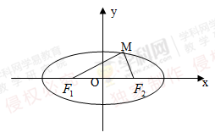

*事实上已是椭圆方程，但由于它不符合数学简洁美的特性，因此需要化简*

*（化简上式是本节的难点所在，通过课堂精心设问来突破难点：它们都含有两个根式，如何化简这种方程？是直接平方好还是移项后再平方好呢？学生通过实践，发现对于这种方程，直接平方不利于化简，而整理后再平方）*

*最后能得到②*



*②式虽比①式简单，但还是没有达到数学美的最高境界，,在图形上说明a,c,a2-c2表示的线段，故用变量替换： 得到*



***设计意图：****通过教师提问式的讲解，加强学生在数学形式下的思考和推理训练，明确每一步运算的意义，作用和所以要这样做的原因。*

***（五）初步运用，感悟新知***

*（1）求下列椭圆的焦点坐标，以及椭圆上每一点到两焦点距离的和（课本P33）*

*① ② ③（学生口答完成）*



***设计意图：****从基础入手，让学生掌握好基础知识。即掌握两种类型的椭圆方程的异同和根据标准方程判断焦点位置的方法（看大小）。*

*（2）求适合下列条件的椭圆的标准方程：（课本P34）*

*①已知椭圆的焦点坐标是F1（－3，0）、 F2（3，0），椭圆上任一点到F1、F2的距离之和为10*

*②两个焦点的坐标分别是（0，－2）、（0，2），并且椭圆经过点（3，2）。*

***设计意图：****通过此例的两个小题，让学生明白，在求椭圆标准方程时，首先要判断焦点所的位置，也是待定系数法的运用，对标准方程中a、b、c 的关系的掌握。*

***（六）小结归纳，提高认识***

*以学生为主体归纳本节所学内容、数学思想和方法。目的是让学生对本节内容有个整体认识,提高学生的归纳能力和表达能力.*

***（七）作业训练，巩固提高***

*1．课本第40页习题1第1，2，4题*

*2．课后思考题：回顾折纸过程，若点F2取在⊙F1上则动点的轨迹是什么图形？若点F2取在⊙F1外，则动点的轨迹又是什么图形？*

***设计意图：****通过课本习题来反馈知识掌握效果，巩固所学知识⑵题设计成选做题，是为了给学有余力的学生留出自由发展的空间，也为下面的双曲线学习埋下伏笔.*

***附：板书设计***

*为了使学生对本节课的知识结构有一个清晰的认识，同时为了美观,我选择以下板书设计*

***六、评价设计：***

*对于评价，我的理解是评价不仅仅是作业的对错，考试成绩的高低，评价应该贯穿学生的整个学习过程，它应该是学生的学和教师的教的一面镜子。为此，我制定了两类评价表，通过学生学习综合评价 ，帮助学生认识自我，建立自信，对今后的科学学习产生促进作用通过研究学生综合评价表反馈的信息，进行教学反思，进行自我评价，以改进教学。根据以上两类评价表的反馈信息，在后面的教学中及时的进行小结和点评，并针对学生的反馈情况分层次组织引导学生解决存在问题，进行教学调节。*

***七、设计反思***

*本节课从知识与技能目标、过程与方法目标、情感态度与价值观目标实施教学，从观察生活中的椭圆入手，学生通过直观想象、数学抽象，结合亲自动手画椭圆，真正体验了探究带来的喜悦，增强了探究意识；从选择如何建系，去体验数学建模的重要性，让学生经历椭圆标准方差的推导过程，进一步体会数学推理与数学运算能力的重要性，在教学中，真正的培养了学生的数学学科素养。*

*教学反思*

*椭圆及其标准方程这节分为两课时，第一课时主要讲解椭圆定义及标准方程的推导；第二课时主要介绍椭圆定义及其标准方程的应用。*

*在本节课中我从生活中的椭圆出发，重点突出了直观想象、数学抽象等数学核心素养，并从书中的小实验出发，给学生演示并重点讲解动点在运动的过程中始终保持不变的几何特征，即到两个定点的距离之和为定值（绳长），并通过改变两个定点的距离让学生直观体会椭圆的圆扁度与定点距离的关系，并提出思考若绳长和定点的距离相等、及大于绳长时动点的轨迹又是什么？随后通过对学生分组进行讨论及总结给出定义；我在此时结合图形强调这个定值一定要大于两个定点的距离的理由，随后提出坐标法的基本思想并带着学生回顾动点轨迹方程的一般求法然后提出问题：椭圆的方程是什么引入第二部分即标准方程的推导；在推导椭圆标准方程时重点讲清楚坐标系的建立过程，突出了数学建模、数学推理等数学核心素养，让学生从不同的建系过程中去总结；在椭圆标准方程的推导过程中，由于方程是带有两个根式的方程，又再次突出了数学运算能力的重要性。*

*得到椭圆标准方程后，让学生重点分析两个问题，第一个就是课本中的探究活动，让学生在图形中找到b的几何意义，并强调a>b>0;a>c>0b,c大小关系不确定；第二个就是提出方程的建立与坐标系有关，不同的坐标系方程是不同的，引出学生对焦点在y轴上的椭圆标准方程的推导产生兴趣，并自我完成推导过程，并通过分组讨论总结完成对椭圆标准方程推导。最后通过课本例1让学生初步体会椭圆定义及标准方程的应用。*

*本节课的重点是椭圆的定义及标准方程的推导，难点是标准方程推导过程中的建系过程和方程化简过程。在椭圆定义的教学中我充分运用多媒体演示，及课堂学生的动手试验，突出了椭圆定义中到两个定点的距离为什么要大于两个定点的距离；另一方面从图形出发让学生注意三角形两边之和大于第三边也可以解释；在标准方程建立的过程中建系是难点，学生很难入手，在这里我充分引导学生建系的目的是用坐标表示点，用方程表示曲线，引导学生关注两个定点的坐标及距离公式好表示，并强调建系要关注椭圆的对称性。在推导完方程后通过不同的坐标系让学生观察分析方程的推导变化进一步体会坐标系建立过程中关注点的坐标及曲线的对称性的重要性。在方程化简过程中我通过课堂上学生自主推导焦点在y轴上的标准方程进一步让学生自己体会化简的过程和运算技巧，让学生能初步的解决类似问题，*

*本节课我采取做，讲，练结合，师生之间有充分互动的过程，学生能从观察生活中的图片，自己动手画椭圆，感受几何画板画椭圆，并通过自主练习的过程中体会椭圆标准方程的获得过程，能够从中体会发现和发明的乐趣并对知识的产生过程有很深入的体会，真正的做到了学生为主体，教师为主导的教学理念。*

*教学设计：本课件截取了“天宫一号”与“神八”成功对接的电视新闻，亲切而具体，是本课的一大亮点。接着让学生列举生活中常见的椭圆图形，体现了数学源于生活，又服务于生活的数学应用思想，培养学生善于观察，热爱生活的优良品质。通过模拟实验，学生合作探究，自己动手画出椭圆，同时，又运用了flash动画、几何画版等多种媒体手段探索了椭圆形成的条件，归纳出椭圆的定义.*

*例1根据椭圆标准方程判断焦点的位置及求焦点坐标；例2是灵活运用椭圆的定义求椭圆的标准方程。本节课的难点是椭圆标准方程的证明.*

*二个方法：去根号的方法 求椭圆标准方程的方法*

*三个意识：求美意识 求简意识 猜想意识*

*三个思想:类比思想 数形结合思想 转化化归思想*

*四种核心素养:直观想象 数学抽象 数学建模 数学推理 数学运算*

*3信息技术核心素养的教学案例*

***一、信息技术核心素养内容***

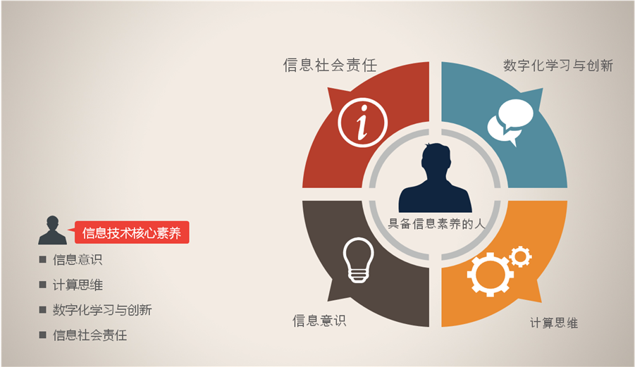

***二、《文本信息的结构化》教学案例***

***1、教材*** *《文本信息的结构化》是P41页2004年广东版信息技术（必修）《信息技术基础》第三章信息的加工与表达（上）中3.1.2日常文本信息的加工与表达中的内容。广东版的《信息技术基础》的特点是以信息处理与交流为主线，按照“信息的获取与评价——信息的加工与表达——信息的发布与交流——信息的存储与管理”为线索呈现学习内容。《文本信息的结构化》主要讲文本信息的加工的方法。*

***2、教学目标***

*1、知识与技能：*

*⑴进一步掌握文本信息的加工的方法；*

*⑵学会根据需要选择适当的表达方式有效地解决问题；*

*⑶进一步增强解决实际问题的能力；*

*2、过程与方法：*

*⑴在模仿的基础上尝试合乎规范地使用结构化的方式加工信息；*

*⑵学生能够运用所学知识进行文本信息的处理 ；*

*3、情感、态度与价值观：*

*⑴将信息能力内化为自己的思维习惯与行为方式 ；*

*⑵培养学生学以致用的意识。*

***3、教学重点和难点***

*重点：文本信息的结构化表达*

*难点：结构化表达信息的适用范围*

*4、****教学对象***

*这节课的教学对象是高一，我们学校的学生主要来自于农村，受家庭条件、教学条件等因素的限制，整体上学生的信息水平一般，但是学生对这门课的兴趣很高，对教学内容的期望值也高，所以对我们的教学提出了更高的要求。*

***5、教学方法***

*主要采用了项目法这一教学策略，结合情境导入、任务驱动、学案指导、学生合作探究等多种教学方法达到教学目的。*

***6、教学过程***

|  |  |  |  |
| --- | --- | --- | --- |
| ***步骤*** | ***教师活动*** | ***学生活动*** | ***设计意图*** |
| *情境*  *导入* | *游戏：比一比看谁能最快找出贾母住房位于荣国府大门的什么方位？*  *分别请30位同学阅读《林黛玉进贾府》文字资料和另30位同学浏览《林黛玉进贾府》屋舍示意图，回答问题。*  *通过速度比较，得出结构化图形的优点，引出本堂课题“文本信息的结构化”。* | *请同学们阅读《林黛玉进贾府》文字资料和浏览《林黛玉进贾府》屋舍示意图回答问题。* | *通过游戏，调动学生的积极性，激发学生的学习兴趣， 同时引出课题。* |
| *了解*  *文本*  *信息*  *的结*  *构化*  *表达*  *方式* | *开展一次劝阻青少年吸烟的活动：*  *1、****“劝阻吸烟”主题班会***  ***比较1****、文字与流程图*  *先出示一段“劝阻吸烟”为主题的班会活动安排的文字。*  *根据学生的回答出示一个流程图。*  *教师总结：流程图：****用标准化、格式化的图形及简明的文字来描述工作的程序或步骤。***  *2、****“青少年吸烟危害更大”研究性学习小组成员基本情况***  ***比较2****、文字与表格*  *先出示一段“青少年吸烟危害更大”研究性学习小组成员基本情况的文字。*  *表格是一种二维的表达方式，横向的可以将研究性学习小组成员基本情况进行分类，纵向可以对类型进行分类说明。*  *根据学生的回答出示一个表格。*  *教师总结：****有效的记录和表达数据或事物类别，可以使文本信息的条理变的更加清晰。***  *3、****吸烟对健康的危害***  ***比较3****、文字与结构图*  *先出示一段香烟点燃后产生对人体有害的物质的文字。*  *根据学生的回答出示一个结构图。*  *教师总结：****可以很好的表现信息的组成和关系，表达层次清晰，非常直观。*** | *同学们阅读文字资料。*  *请一个同学简单的描述班会的过程。*  *同学们阅读文字资料。*  *请一个同学简单的描述小组成员基本情况类别。*  *同学们阅读文字资料。*  *请一个同学简单的描述香烟点燃后产生对人体有害的物质有哪些。* | *让学生自己阅读思考，培养学生的阅读能力。*  *培养学生的梳理信息的能力和表述能力。* |
| *信息*  *的结*  *构化*  *表达*  *方式*  *的应*  *用* | ***比较****：三种结构化表达方式适用的范围：*  *流程图：描述事件进程。*  *表 格：表达文本分类。*  *结构图：呈现事物的关系。*  ***基础巩固****：****连连看****：*  *下面各种情景用什么方式表达比较合适：*  *班级期中考试的成绩 表格*  *描述网上报名的流程 流程图*  *人感冒的原因分析 结构图*  ***能力提升****：****画一画***  *学生任务（合作探究式完成）*  *任务一：本次校运动会开幕式议程，首先鸣炮升旗，接下来领导致辞，然后裁判员宣誓，再运动员宣誓，最后宣布运动会开始。*  *任务二：本次校运动会，高一年级共获得金牌6块、银牌18块、铜牌33块。其中432班获得金牌3块、银牌7块、铜牌10块； 433班获得金牌1块、银牌5块、铜牌12块；434班获得金牌2块、银牌6块、铜牌11块。*  *任务三：本次校运动会组委会由裁判组、宣传组、后勤组、保卫组组成。*  *小组分组讨论分析题目，组长分配任务，小组同学任选一个任务在作业上画出相应的结构化图形（标好题号）；*  *展示学生已经画好的结构化图形。*  ***能力拓展：***   1. *打开WORD，将画好的图形在WORD中绘制出来；*   *2、辅导各小组完成作业；*  *3、点评学生作业。*  *展示学生已经在WORD中画好的结构化图形。* | *请一个同学选择合适的结构化表达方式。*  *小组讨论分析题目，选择合适的表达方式，小组同学任选一个任务画出相应的结构化图形（标好题号）；*  *请同学打开桌面的作业《你帮我》，自学学习学案，将自己画好的图形WORD中绘制出来；有问题请教老师或同组同学。* | *培养学生的学以致用的意识，促进学生的个性发展*  *培养学生自学能力、动手能力。养成互帮互助的习惯。* |
| *总结归纳* | *总结归纳：文本信息的结构化*  *1、****流程图：****描述事件进程。*  *2、****表 格：****表达文本信息分类。*  *3、****结构图：****呈现事物关系。* | *复习总结* | *加深印象* |

***三、教学案例分析***

*《文本信息的结构化》主要讲文本信息的加工的方法。主要采用基于任务驱动的项目教学法，项目教学法是指师生通过共同实施一个完整的项目工作而进行的教学活动。以项目的方式对学生展开信息知识的教育，通过创设一定的项目情境，进行案例分析，将学生代入到情境中，突出学生的主体地位，利用网络环境，鼓励学生自主探究，让学生在真实的情境中学习知识，解决真实情景中的问题，从而更好地促进学生核心素养的提高。本节课通过设置“青少年吸烟危害更大”这一项目，让学生围绕这一主题，其中又设置了三个任务，让学生分别通过表格、流程图、结构图，结合前面学过的文本信息的加工，最终形成一个完整的作品。整个过程结合情境导入、任务驱动、学案指导、学生合作探究等多种方法达到教学目的。*

*本案例重点体现了对学生的****数字化学习与创新****这一核心素养的培养，数字化学习与创新素养具体表现于三个方面，即数字化学习环境的创设、数字化学习资源的收集与管理和数字化学习资源的应用与创新。*

*自觉创设数字化学习环境不仅体现一个人的自主学习意识与能力，也是数字创新人才适应社会化学习和终身学习的必然要求。通过《林黛玉进贾府》屋舍示意图的情境导入创设了本案例的数字化学习环境，让学生知道利用计算机来解决问题，培养了学生的“信息意识”这一核心素养。*

*数字化学习资源的收集与管理是指学习者根据问题解决的需要，通过各种方式收集各种类型的数字化学习资源，并对所收集的资源整理成资源库，为资源的应用做准备。本堂课通过设置的“青少年吸烟危害更大”这一研究性活动让学生围绕这一主题收集各种类型的资源，在收集过程中能充分认识到各种资源的优点和缺点，最终把各种资源融合在一个文档里面形成一个完整的研究性学习报告。*

*数字化学习资源的应用与创新是指有效利用数字化学习资源、工具开展学习活动，创造性的解决现实问题，实现自身知识、技能和思维的发展。本节课通过“画一画”和后面布置的能力拓展任务给了学生广阔的空间自由发挥，更能发挥学生的想象力和创新能力。*

*反思：本节课主要采用了项目法这一教学策略，结合情境导入、任务驱动、学案指导、学生合作探究等多种教学方法达到教学目的。以学生为主导、学生为主体的理念得到了较好体现，充分激发了学生学习积极性；在作品创作过程中，能把范例教学和学生自主创作两条主线融合在一起，引导学生对范例进行剖析和研究，在问题分析过程中和学生一起归纳并形成较为规范且符合要求的内容，促使学生懂得从复杂问题中提炼出有价值的东西，并领会其中的道理。通过小组协作，取长补短，较好地解决了学生之间存在的基础差异问题。*

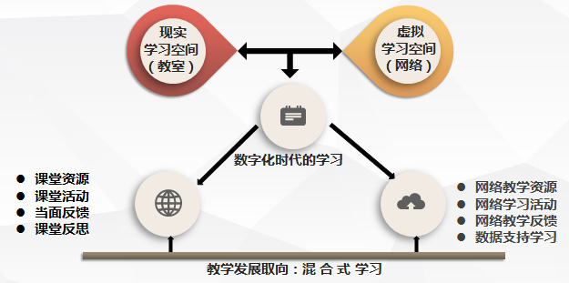

***四、信息技术学科其他核心素养培养策略***

*1.信息意识*

*信息意识是指个体对信息的敏感度和对信息价值的判断力。可以通过以下方式培养：（1）引导学生多种方式和手段获取信息；（2）通过设计问题引导学生解决问题；（3）通过小组讨论实现信息的最大价值；（4）运用情境启发教学策略；（5）结合实践，深化信息意识。培养坚持多元化和过程化，有助于提升孩子对信息价值的判断力。*

*2.计算思维*

*计算思维是指能够采用计算机领域的学科方法界定问题、抽象特征、建立结构模型、合理组织数据。可以通过以下方式培养：1.提高教师对计算思维的培养意识；2.打破思维定势，进行思维训练；3.教师要积极引导学生；4.借助一些特殊的教学平台；5.鼓励学生质疑和创新。6.设计面向计算思维的高中程序课程；7.组织计算思维迁移的程序教学活动；8.计算思维方面核心素养的培养要从“任务驱动”的过程中解决；9.设计专门的计算思维培养活动。*

*3. 信息社会责任*

*信息社会责任是指“信息社会中的个体在信息安全防范、文化修养、道德规范和行为自律尖尽的责任与义务”。它的核心素养的培养，要从任务设置、习惯养成方面进行培养。在设计任务的过程中，巧妙地将这部分内容融入其中，让学生在做完任务的同时体会到社会责任的重要性。同时，在平时的课堂中，计算机教师的电脑管理、网络部分的文明公约部分，都是培养孩子信息社会责任的载体。*

*随着课程的改革，高中信息教师也应该意识到要创新教学内容和教学方式，从而使信息技术教学能够满足新时代学生的学习需求，为此教师设计教学方案时，要将核心素养的相关内容加入教学内容中，以提高信息技术课堂教学水平。*

***4基于核心素养下的英语阅读教学案例（王仁爱）***

*1.学科核心素养*

*2.文化意识解读+课例*

*3.思维品质解读+课例*

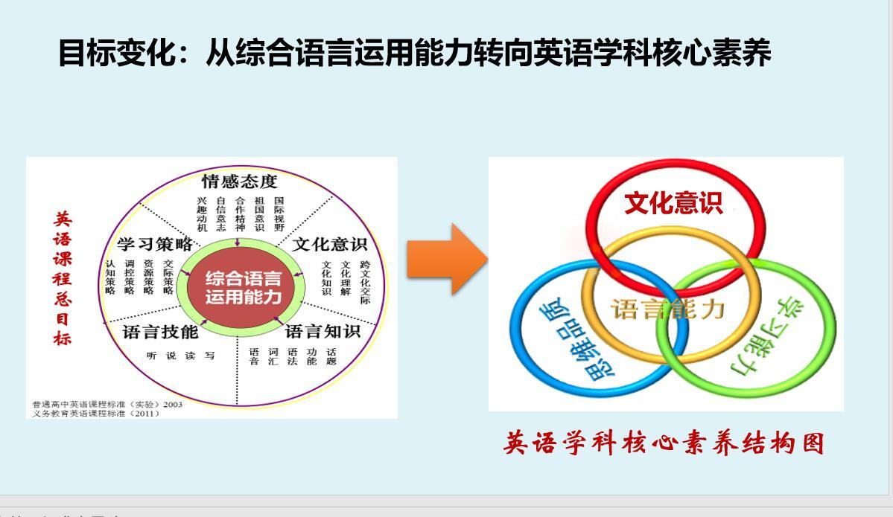

***一、学科核心素养***

***语言能力****语言能力是在社会情境中借助语言，以听、说、读、看、写等方式理解和表达意义的能力。*

***文化意识*** *文化品格指对中外文化的理解和对优秀文化的认同，是学生在全球化背景下表现出的知识素质、人文修养和行为取向。*

***思维品质*** *思维品质指人的思维个性特征，反映其在思维的逻辑性、批判性、创新性等方面所表现的水平和特点。*

***学习能力*** *学习语言建构与运用、思维发展与提升、审美鉴赏与创造、文化传承与理解。这四个能力指学生积极运用和主动调适英语学习策略、拓宽英语学习渠道、努力提升英语学习效率的意识和能力。*

***四要素是一个相融相促、相辅相成的有机整体***

*《高中英语课程标准》指出高中英语应强调进一步发展学生综合语言运用能力的基础上，着重提高学生用英语获取信息，处理信息，分析问题和解决问题的能力。具体在英语阅读教学中教师要把握教学的重点，完成英语阅读部分的考查目标：能理解文章的基本内容，能根据上下文正确理解词语和句子，能归纳文章的主旨大意，能推测文章中的隐含意思，能运用阅读技能完成不同文体的阅读任务。核心素养和课程标准两者并行不悖，核心素养为纲，课程标准是规，纲举目张，依规而随，立足课堂主阵地，立德树人，教书育人。本教学设计，正是基于核心素养的学科要求，依托文本，运用互联网可视化资源和校本资源，引导学生通过对校本资源，课外文本和课本文本的阅读资源整合和综合，本课题选自凤凰出版传媒集团译林出版社 模块八 高二下学期Unit2：The Universal language .Reading：Turandot in Beijing。*

*基于READ（Reading，exploration， assessment,developing)教学模式展开课堂教学，课堂教学目标设计体现:核心素养四个维度：*

*知识与技能训练：围绕语篇，通过阅读微技能（scanning ,skipping .surveying，careful reading , ），培养学生寻读，查读，速读的能力，结合高考阅读题型，进行问答、多项选择和语法填词等。语言输入凸显阅读为侧重点，语境化和情境化中形成相关知识的语块与语义场。输出阶段重视学生语言习得和应用，进行文章的缩写和概括.*

*show you the opera a little bit.*

*Show the opera*

*T: Is anyone familiar with it? What's the name of the opera?*

*S2: I heard about it . It's Turandot, directed by the well-known Chinese director, Zhang Yimou.*

*学习策略运用：以探究体验式学习，合作讨论策略方式，通过视频图片，愉悦体验导入教学的流程，激趣导入，语料从生活中来，从学生们熟悉的学校乐队再到书本上中去，让学生从感性到理性，有大脑激荡，有猜测游戏，以激发学生的阅读欲望。*

*Students can adop the following 3E strategies with team work:*

*1）Exploration to acquire background information;*

*2）Engagement to scan, skip,and study the text actively in classroom activities;*

*3）Evaluation to discover & discuss from peers during the activities*

*思维品质培养：从寻找细节和归纳中心大意入手，过渡到文章的结构和组织形式（问题导入---一般规律---特殊举例）以及段落间过渡衔接的手段（问题激趣导入和问题过渡的方法），再进行文章研读，表明作者观点态度和看法，回到课文标题意思解读， be动词过去时否定式用的巧妙，点题之词。问题设计不拘于文本后的问题，根据高考阅读题型的题目类型，设立训练逻辑性和批判性思维的问题，开放式题目问题，设置有层次和深度。*

*Answer the following questions:*

1. *Why does the writer think that the Forbidden City is a good setting for Turandot?*
2. *What kind of person is Turandot?*
3. *What happened to the prince who could not answer the princess' riddles?*
4. *What does Calaf say will happen if turandot can guess his name by sunset?*
5. *What has Turandot's father promised her?*

*文化品格塑造：挖掘文本的情感态度和价值观，通过典型事例(facts)，进行品格评价，利用多媒体导入（图片）文章介绍opera的背景——插入音乐（The English song: take me Home Country and a little bit of you The marriage of Figaro——相关的topic与学生围topic进行讨论。*

*Facts:-------------------------------------------- opinions*

*play jokes on each other funny ,humourous*

*play music written by others* ***copy or mimic***

*write , play ,record their own music serious ,****creative ..****.*

*go for a tour performmance ,reunite... hardworking, productive, cooperative.*

*...*

*并进一步概括和升华乐队成功的秘诀：从COPYING向CREATING蜕变。不走寻常路，从幽默路线走起，模仿复制（copy）别人，勇于舞台表现在我，到风格向创造（create）的改变：原创歌词和原唱歌曲，形成自我品牌，价值的提升，最终走向成功大道。此外离不开团队的协作和辛勤的努力。诚如习大大所言：天下不会掉下馅饼，唯有努力奋斗，才能梦想成功。启发和鼓励学生建立自己的musical band。*

*Students are inspired to learn more about the band of monkees:*

1. *the spirit from the monkees :*
2. *the secret of their success:serious;creative ;co-operative ;reliable .teamwork....*

*3)The road to success is not smooth:What factors lead to success?*

*4）Form their band with members ,name,instruments ...*

|  |  |  |  |
| --- | --- | --- | --- |
| *Background* | *Important information* | *An evaluation* | *Special words* |
| *Turandot is being*  *Performed in the*  *Forbidden City.* | *It starred the world's*  *Greatest singers:*  *Turandot by Sharon Sweet from the USA;*  *Liu by an opera singer*  *Barbara from the USA; Calaf*  *by Johannsson*  *from Italian.* | *"Splendid",*  *Greatest",*  *"there could not be a better setting"* | *An orchestra is a grop*  *Of musicians that mostly play classical*  *Music. A duet is sung by two people.* |

***总而言之，文化品格塑造才是这堂课的重点。***

*中学英语阅读教学不但是为了教会学生语言知识，还可以培养他们的思维能力。对学生进行英语教育的过程中核心素养拥有较高的地位，学习能力与综合素质的提高与核心素养的培养有着密切关联。着重培养学生的核心素养能够帮助他们解决生活当中的难点，提高自身综合能力，塑造自身更好的品行。所以文化品格塑造才是这堂课的重点。*

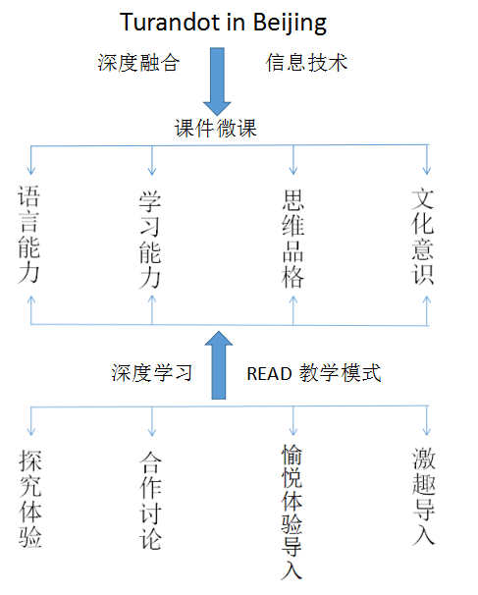

***5基于网络环境下的语文学科核心素养培养案例***

***一、语文学科核心素养解读***

***语文核心素养是立德树人。****《普通高中语文课程标准(2017年版)》把语文学科核心素养分解为四个方面：语言建构与运用；思维发展与提升；审美鉴赏与创造；文化传承与理解。具体解释如下图：*

*语文学科核心素养内涵的解释*

|  |  |  |  |
| --- | --- | --- | --- |
| *核心素养* | *内涵* | | |
| *语言建构与运用* | *积累与语感* | *整合与语理* | *交流与语境* |
| *思维发展与提升* | *直觉与灵感* | *联想与想象*  *实证与推理* | *批评与发展* |
| *审美鉴赏与创造* | *体验与感悟* | *欣赏与评价* | *表现与创造* |
| *文化传承与理解* | *意识与态度* | *选择与继承*  *包容与借鉴* | *关注与参与* |

*分解开来解释是为了方便理解，但语文学科核心素养既然是一种内在的品质，它必然是凝聚在完整的人格中，不能分开的。这四个方面的核心素养本身就存在着内在的、不可分割的关系。*

***二、网络环境下语文学科核心素养培养方法***

*1、拓展视野，塑造健康人格*

*文学作品所展示的画面，几乎遍及人类生活的所有领域，它的内容无不与社会生活息息相关。文学对人性的塑造和对社会风尚的影响是不言而喻的。优秀文学作品表现出来的高尚的理想，坚强的意志，高度的社会责任感，真善美的心灵，无不对学生产生着潜移默化的影响。文学作品的教化作用特别是在网络环境下是任何一门学科都无法相比的。它是进行思想教育的有效手段，对学生的思想素质、道德素质和心理素质的提高，对塑造健康的人格都有重要作用。*

*2、通过积淀，增强文化底蕴*

*一个人的语文素养的高低，关键在于个人对语文主动积淀的厚实程度。当语文积淀达到一定程度时，就会在人身上形成一种富有个性的文化底蕴，而积淀最有效的途径就是广泛阅读和识记背诵。在重视广泛阅读的同时，还要重视识记背诵。古代的教育家都十分重视记诵，把它作为学习语文的重要方法，要求学生在记忆力最旺盛的时期多读多背，熟读成诵。历代的文学大师，无不满腹经纶，具有很好的记诵功底。我们现在的语文教学，抛弃传统的行之有效的教学方法，过分强调理解，轻视识记背诵。我们的改革并非要改掉传统教育中那些行之有效的教学经验，而是要引导学生广泛阅读，特别是利用新媒体扩大阅读面，识记背诵，提高学生的 文学素养和文化素质，增强学生的文化底蕴。*

*3、发展思维，提高审美能力*

*文学欣赏是一种审美认知活动，遵循着从感性认识到理性认识的一般认知规律。同时它还是一种复杂的心理活动，它由感觉器官对作品进行感知，再调动生活积累，产生共鸣，再经过丰富的想像、联想和分析，进而领悟到作品所揭示的生活内涵。通过多媒体引导学生理解、玩味，得到赏心悦目的、怡情养性的审美享受和思想认识。掌握并遵循这一规律，可以引导学生去发现美、认识美、创造美，从而提高学生的审美能力。*

*①、激发情感，增强感知能力。 情感在文学教育中有特殊作用，教师的教学情感、作品的创作情感和学生的学习情感，三者形成一个有机的整体，影响着教学的效果。教师要用饱满地热情，真挚地情感，牵引着学生步入文学殿堂，激发他们的学习兴趣，并创设一种和谐美好的课堂气氛，领着他们登堂入室，去发现美、认识美。*

*②加强训练，提高表达能力。 审美活动是一种具有鲜明个性特征的思维活动。在教学中，既要重视学生的个体感知体验，又要重视学生的理性分析、口头表达。课堂上，要求学生用口头语描绘美的形象、美的意境，分析作品美的结构、美的语言，分析文学形象的社会意义和得到的思想启迪。通过口头表达，使存在于学生头脑中的模糊的、不大鲜明的文学形象，经过梳理后变得更清晰、更鲜明。在分析鉴赏的基础上，推荐有关评论文章让学上阅读，让学生了解别人对作品的评价，参考别人的见解，以启发学生的思维。*

***三、网络环境下培养语文学科核心素养教学案例***

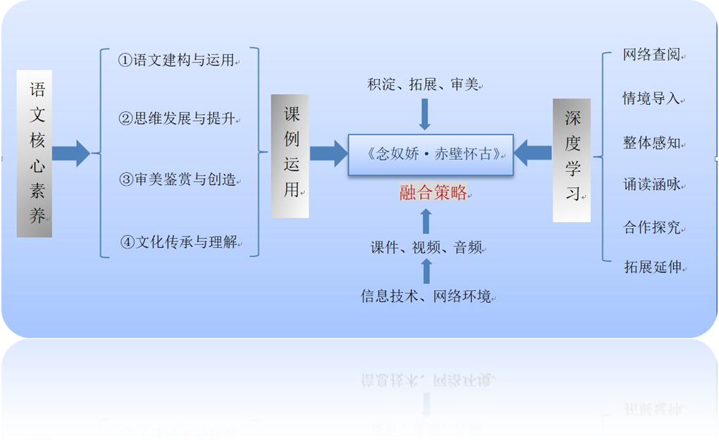

*《念奴娇·赤壁怀古》教学案例*

*（人教版必修4第2单元第5课，2006年11月第2版）*

*案例反思：课前要求学生通过网络查阅，了解苏轼不得志的仕途、跌宕起伏的一生以及儒释道文化对他的影响，学生兴趣盎然，收获颇丰。课堂“涵咏诵读”环节引入了“经典咏流传”，激发了学生对传统文化的兴趣及翻唱古典的创新意识。对苏轼思想的理解是本课难点。*

***6地理核心素养教学案例选登（何国平）***

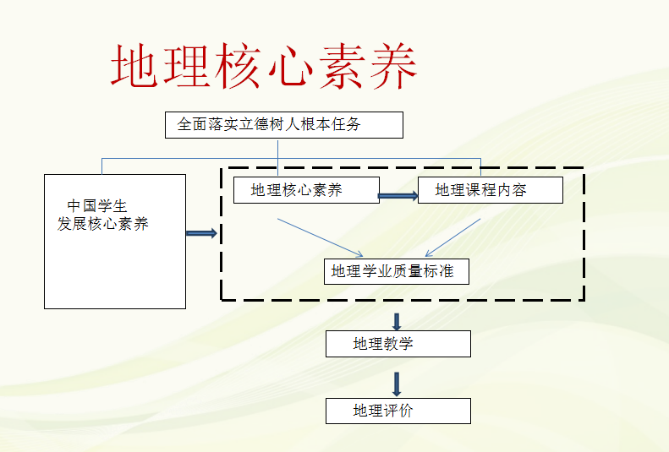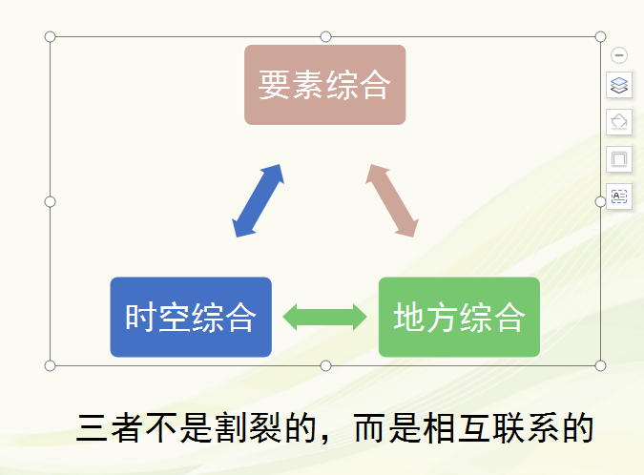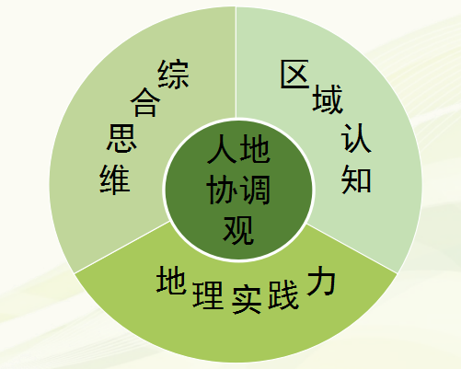

*教学背景：以地球自转(湘教版必修I第一章第三节地球运动P16-23有关涉及自转方向的内容)教学为例说明，教学对象为高一学生。地理核心素养为四个方面，本案例主要阐述如何培养学生的综合思维：1.综合思维是一种认识地理环境整体性的思维方式，2.综合思维作为一种思维方式，强调整体观念（要素关联）、空间观念（区域特性）和时间观念（发展变化），为此，总结概括为:要素的综合，时空的综合，地方的综合。 地理环境是由多要素组成的，对要素的综合分析，是我们认识地理环境特点或地理现象成因的最基本的方法。要素的综合分析体现了地理学研究的综合性特点。 要素综合研究有不同的层次：两个要素相互关系（如气候和水文的关系，或土壤和植被的关系等）的综合研究，是低层次的综合研究；多个要素相互关系（如地貌、水文、气候、植被和土壤的关系，或聚落、城市、交通、政治等关系）的综合研究，是中层次的综合型研究；地球表面全部要素（包括自然、经济、政治、社会文化）之间相互关系的综合研究，是高层次的研究。 地理事物和现象的发生一定是在特定的时空框架中。时空的综合分析体现了地理学研究的动态性特点。地理事物和现象无论是自然的或是人文的，都是不断变化的。用动态的观点研究地理事物和现象，发现其发生、发展及其演变规律。 地理学特性视角之一是对地方的重视，地方的综合分析关照了地理学研究的区域性特点。通过对地方地理环境要素及时空变化的分析，获得对人地关系地域系统的地方性解释。 看地球自转主要有四个视角：天北极、天南极、侧视和斜视等，最基本的是看准天北极的方向，其他三个就完全可以确定了：天北极看是逆时针，天南极看是顺时针，横看是自西向东；自转方向认清后，再运用深度学习策略了解它的意义：1、确定南北极或南北半球2、确定东西经度3、确定时间早晚4、确定日期 5、确定水平运动物体偏转方向6、确定大气运动中风的方向7、确定晨线或昏线8、确定恒星日与太阳日长短，从八个方面对自传方向加以利用；然会对认识地球自转意义就不难了：昼夜交替、地方时和水平物体运动方向偏转。将上述教学过程用图示表示如下：*

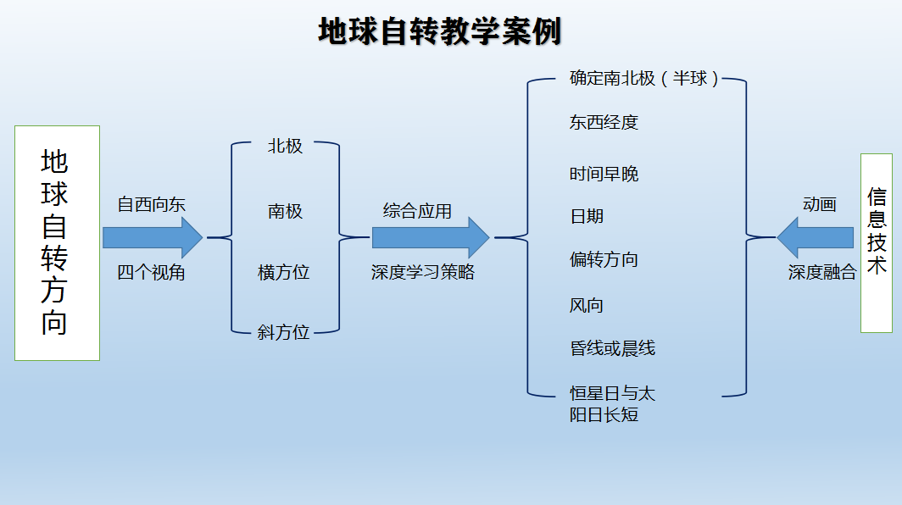

*反思：通过上述教学，让学生从空间四种视角上正确判断出地球自转方向，才能真正理解地球运动，才能进一步对自转的方向知识加以综合应用。采用深度学习策略从八个方面对自转方向知识加以运用理解，再认识自转的意义就轻松多了，最后通过精选练习加以巩固提升。本案例中运用了两种教学策略：深度学习策略和深度融合策略，制作课件，充分利用信息技术手段，将抽象的宏观世界里的无法感知和理解的东西直观的呈现给学生，增强学生的直观感受，达到深度理解地球运动。*

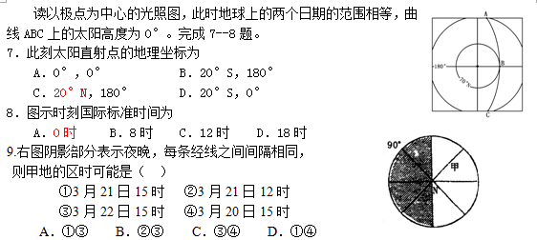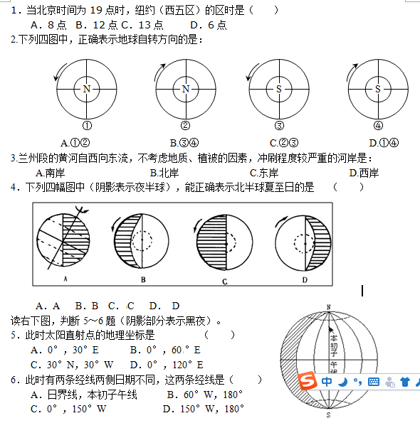

八、研究过程与结论

（一）研究过程

1、2016年10月至2017年7月为第一阶段，进行问卷调查研究，文献搜索收集资料，撰写开题报告，开始初步的研究以及进行课题组人员分工，开展课题研究培训和编写学习资料。

2、2017年8月至2018年10月为第二研究阶段，上研究课，开展行动研究活动，集中人力研究核心素养框架理论，准备中期评估，根据经验总结法撰写相关论文和案例，参加相关信息化教育活动。

3、2018年11月至2019年6月为研究第三阶段，根据中期评估的专家意见，学习《中国教育现代化2035》文件，对存在问题进行查漏补缺，并在全校推广相关成果，上录像课、示范课进行验证研究。

4、2019年7月至2019年10月为研究第四阶段，全面收集相关成果资料，撰写结题报告，准备结题。

（二）主要结论

1、**利用信息技术培养教师专业素养是提升学生核心素养的重要基础**。教师专业化发展是提高教育质量的关键，是教育改革的原动力；教师专业化发展是提高学校凝聚力的核心要素，是学生核心素养发展的根本保障。教师的专业化发展是一个必然的趋势 教师专业化发展体现终身教育的要求。

2、**核心素养的培养是全面落实立德树人这一根本任务的重要保障。**党的十八大报告首次提出“把立德树人作为教育的根本任务”。因为世界观、人生观、价值观是人们文化素养的核心与标志 。是全面实现四个自信的重要途径。当今世界格局日益呈现出中美两大阵营对抗的趋势，以美国为首的西方国家 ，以所谓“普世价值观”统领世界的做派，受到中国日益崛起的挑战 ，自去年开始的贸易战就是例证，现在美国又粗暴干涉中国内政和主权完整，其目的不言自明，设置各种障碍企图颠覆和阻止中国的和平崛起 。未雨绸缪，我们要加强以“爱国立志”为核心的核心素养的教育，运用中国智慧构筑世界命运共同体，彻底粉粹西方国家对我国年轻一代进行“和平演变”的图谋。近年来的香港事件中不少学生卷入其中，一个重要原因就是教育的失败，通识教育的误导，“爱国爱港”教育形同虚设甚至根本没有。

3、**信息技术与学科教学融合是实施核心素养教育的重要途径**。当今世界是知识爆炸的时代，按传统的教学方法，是很难把所有各科知识都完整的呈现给学生的。利用信息技术可以节省时间，利用多媒体可以把不可见的微观和宏观世界演绎给学生，受到直观的感性教育，提高教学效果，增加课堂信息量，更加有利于学生的深度学习和创新学习。

（三）主要策略

我们在本课题研究中通过经验总结法，得出了三个策略：即深度学习策略，同步学习策略和深度融合策略。

1、**深度学习策略：**本策略由布鲁姆的目标分类教学理论而来，吸收建构主义理论，借鉴了人工智能的机器学习的“深度学习”术语。布鲁姆的目标分类将学习认知过程分为：记忆、理解、应用、综合、评价和创新六个层次；前2个属于浅层学习范畴，我们的学习仅有浅层学习远远不够，满足不了社会发展的需要，国际竞争日益激烈，我们培养学生要适应未来国际社会，必须要加强深度学习，所以深度学习日益重要，其实施原则有：（1）循序渐进原则与过程性原则，通过学生一系列质疑、判断、比较、选择以及相应的分析、综合、概括、归纳等认知活动掌握正确的结论。（2）高速度、高难度学习原则。这一原则又是苏联教育家赞可夫提出的，在培养英才学生方面有他的正确性，我校是省级示范性高中，生源质量无疑强于其他普通高中。当然这个速度与难度要与学生的“最近发展区”相适应，我国著名教育家叶澜也提倡“有难度的学习”。而这个原则又与“循序渐进”相辅相成，不能割裂开来。自上世纪80年代以来，以日本为代表的首提“快乐学习”思想，曾经风靡我国，要求降低难度和减负，让学生在“快乐”中学习成长。从国内外实践的现实结果来看，快乐教育运动现在已偃旗息鼓。无论从科学研究还是任何一个事业的成功发展来看，不经过艰苦卓绝的奋斗，就想轻而易举的获得成功是不可能的。从中国革命的成功来看，从中国建国70周年的历史来看，那些为共和国牺牲的革命烈士，在他们的奋斗生命中任何时刻不是惊心动魄或受尽磨难吗？所以我们的教育中更要培养学生的吃苦精神、坚忍不拔的毅力，才能培养出卓越人才。（3）准备充分与生动有趣原则。浅层学习为深度学习做基础和准备，教学内容要从海量知识库中选择如何接近学生的最近发展区，生动有趣最大限度激发学生深度学习能力，把难点转化为兴趣点。（4）主体性和尊重差异原则。教学中体现“教师为主导，学生为主体”的原则，但学生是千差万别的，将学生分成不同的层次，利用信息技术就可以实现分层次教学。既突出了主体性，有尊重了学生差异性。（5）主题鲜明与中心突出原则，深度学习围绕一个主题展开，课堂教学中不能偏离主题，主题不一定就是中心，主题是一个知识核心，中心是我们课堂教学要达成的目标核心，两者是相互依存的，中心通过主题来表达和实现，主题为中心服务。主题往往是显性的，中心往往是隐性的。突出中心不要过多语言，寥寥数语往往起着画龙点睛的作用。

**2、同步学习策略。**这个策略是基于终身学习理念而来，我们常说“我们给学生一碗水，我们自己要有一桶水”，但是我们的这一桶水是否是“新鲜”的？因为知识的更新速度太快了，我们大学里学的东西毕业两年，80%以上已经过时，需要我们重新学习。所以我们的知识要时时更新，在此基础上还要与学生**同步考试**，我们学校要求35岁以下青年教师每次期中、期末考试都要与学生同时考试，并将考试结果作为教师绩效考评依据之一。同时所有青年教师教师还要加试一套高考试题提升教师的解题能力，因此我校数学组老师在全省第一届解题大赛中脱颖而出一举夺得全省唯一的特等奖。教师不断要学习专业知识，更要学习理论知识，改变教育教学理念，我们课题组每月在校刊《一中管理》上刊登各种教育理论文章共全校教师学习。

3、**深度融合策略**。这个策略是教育界多年来倡导的，教育信息化策略之一。这个策略的实施关键在教育理念的转变，本次中共中央、国务院发布的《中国教育现代化2035》文件中一个突出理念之一就是：更加注重融合发展。据调查，在我校教师中，只有三分之一的教师经常使用信息技术制作课件，而练习课采用自己制作的课件上课的老师少之又少，因此我们提出这个策略，有助促进教育教学信息化。有人早就对未来教育做了论述：未来教育=人脑+电脑+网落。要进一步提升教育教学质量，培养学生的核心素养，实施信息技术与课程教学的深度融合势在必行。实施原则有：（1）信息技术与学科教学方法融合。网落环境下的教学资源有如下特点：开放性、传播媒介多向交流性、传递系统多媒体、知识跨越时空界限等。教学过程中可能会出现学生学习的松散性、不确定性和难控制性。例如传统的教学方法信息传递是单一单向的，在信息技术环境下，信息传递是多向多媒体的，这就需要教师甄别有效信息和无效信息，控制无效信息在教学中的呈现，避免干扰有效信息的传递，从而有效教学效果。（2）信息技术与学科教学过程融合。（3）信息技术与学科教学内容融合。利用信息资源跨越时空的界限的特点，将信息技术融合到学科教育中来，引入时代活水，与学科内容结合，可使学生的学习内容更加丰富多彩，更加具有时代信息，更贴近生活和现代科学技术，使教材多元化。

九、成果反响和成果推广情况

1、我校教务科荣获2018年度“湖南省青年文明号”称号，在全省仅5个单位获此殊荣。

2、我校2018年高三团队荣获常德市第三届“翦伯赞教育突出贡献奖”。2018年我校高考1364人参考，600分以上人数419人，一本上线976人，上线率71.6%；北大、清华共录取17人，香港科大录取1人，单科成绩居全省万分之一的共11人次。

3、2018年10月23日，我校校长侯宏泉在全省高中骨干校长提高培训班上推介了我校的管理经验《积厚成势强内涵，奋楫争先谱新篇》。

4、课题组成员何国平辅导地理组教师唐值捷参加2018年常德市地理教学比武大赛获得全能奖。

5、我校派出了近20多位教师到全县薄弱农村学校支教，在全省支教征文中我校有9位老师获奖，其中向言振校长的征文获得一等奖。

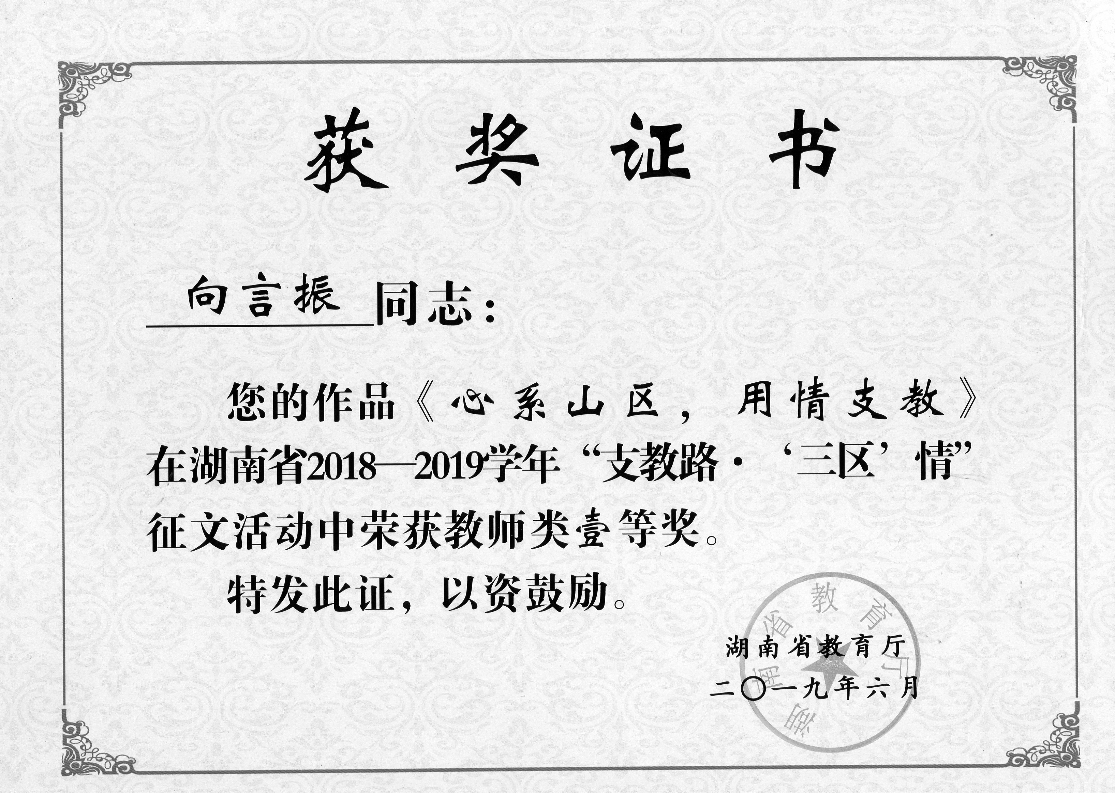

6、我校接手扶持一所农村九年一贯制薄弱学校永兴中学，经过三年多的时间改造成一所合格示范性初级中学，教育教学质量稳步提升，一跃成为石门县先进学校，该初中又合并了另一所农村薄弱学校易市中学。为我县教育的均衡发展做出了贡献。

十、存在问题与反思

1、关于核心素养研究的理论文章数量很多，但对于核心素养教育的实证案例很少，这需要从教育理念、教育方针政策、教师培养、教材设置与编写层面做全面的考量。还要根据最近中共中央、国务院颁布的，《新时代公民道德发展纲要》重新调整我们的教育策略和方法。

2、目前提出的从素质教育转向核心素养教育，还是素质教育与核心素养教育融合，需要从实证层面加以坐实。课题组认为核心素养的核心把它归结为“爱国、立志、健身”比较妥当。以及如何与社会主义核心价值观融合，两者要兼顾。

3、面对全球化趋势，教育无疑受到其冲击，面对复杂的国际环境，如何吸收国外的先进教育经验和理念，保持中国特色的教育体系和教育价值观，是我们长期面临的重大课题。

4、尽管信息化技术日益发展，毕竟是教育发展的外在条件，教育有其发展的内在规律，无视这些规律，将会进入误区。技术不是万能的，区块链技术和人工智能的发展将会使人类日益精明和“懒惰”，教育将如何适应新时代发展，这是我们需要严肃对待、审慎研究的课题。

附：参考资料

【1】钟启泉·核心素养的“核心”在哪里：核心素养研究的构图·【N】 2015年4月1日《中国教育报》

【2】褚宏启、曹昌健·中国义务教育2030：关键问题与重点问题·【J】 《人民教育》2016年09期

【3】张磊、孙曙·无限趋近“核心素养”的三个“追问”·【J】《今日教育》2016年3月3日

【4】郭家海·“核心素养”：对西方教育变革观念的揣度·【J】《教育研究》2015年第9期

【5】我们追求啥样的核心素养 ·【N】《现代教育报》2015-11-25

【6】林崇德·未来基础教育的顶层理念是强化学生的核心素养·【J】 《教育家》2015。12

【7】中国教育进入3.0时代——中国教育学会第28次学术年会聚焦“核心素养”·【J】《人民政协报》2015-12-02

【8】施久铭·核心素养：为了全面发展的人·【J】《人民教育》2014年第10期

【9】柳夕浪·从“素质”到“核心素养”——关于“培养什么样的人”的进一步追问 ·【J】《教育科学研究》2014年第3期

【10】周琳·未来的孩子需要哪些核心素养·【J】 《今日中国》杂志社2016-06-06

【11】成尚荣·基于核心素养的儿童可能性教育·【C】 江苏教科院

【12】郭纪标·教育之道 道在心灵 ·【M】 华东师大出版社 2014年10月第一版

【13】王建芹·谈地理核心素养中综合思维的培养·【J】《中学地理教学参考》2016.5

【14】余慧娟、施久铭·质量时代的教育治理转型·【J】 《人民教育》2016年第7期

【15】核心素养的“核心”关系 ·【J】《人民教育》2016年19期

【16】杨向东·核心素养与我国基础教育课程改革的关系 ·【J】《人民教育》2016年19期

【17】余文森·从三维目标走向核心素养是课程深化的标志·【J】《人民教育》2016年第19期

【18】张华·正确处理核心素养与“双基”的关系·【J】《人民教育》2016年19期

【19】核心素养到底怎么培养·【N】中国教育报，2016,9.19第三版

【20】祁丽娜･小学数学深度学习的原则和方法･【J】速读 2018第10期

【21】如何促进学生深度学习？选用三条策略进行探索·【N/OL】中国教育新闻网2019.9.20

【22】覃乃任･谈谈信息技术与学科整合原则･【J】新课程 2012年第6期

【23】[柴晓华](http://www.cqvip.com/main/search.aspx?w=%e6%9f%b4%e6%99%93%e5%8d%8e)**·**浅谈信息技术与课程整合的方法和技巧（原则）·【J】《自然科学(文摘版)》2016年 5月 19

【24】刘义民･国外核心素养研究及启示･【J】天津师范大学学报 2016。4第17卷2期